Государственное образовательное учреждение высшего профессионального образования

«Московский Государственный Технический Университет имени Н.Э. Баумана»

(МГТУ им. Н.Э. Баумана)

ФАКУЛЬТЕТ «ИНФОРМАТИКА И СИСТЕМЫ УПРАВЛЕНИЯ»

КАФЕДРА «ИНФОРМАЦИОННАЯ БЕЗОПАСНОСТЬ»

КУРСОВОЙ ПРОЕКТ

Модель дорожного движения

Руководитель проекта:   ________________________ / Бородин А.А.

(подпись, дата)

Разработчик проекта:   ________________________   / Кошман А.А.

(подпись, дата)

Москва 2017

**Оглавление**

Цель ………………………………………………………………………………...3

Основные определения …………………………………………………………..3

Введение…………………………………………………………………………...4

Требования к проекту …………………………………………………………….4

Проектирование системы……………………..…………………………………..5

Выбор технологий………………………………………………………………...7

Описание технических решений ………………………………..……………...12

Заключение……………………………………………………………….………12

Список используемых источников…...………………………………...………12

**ЦЕЛЬ**

Создание модели дорожного движения с графическим интерфейсом на алгоритмическом языке программирования Си++ при помощи знаний и навыков, полученных на 1 курсе по специальности «Информационная безопасность». Изучение реального прототипа дорожного движения на примере данного проекта. Возможность решения существующих проблем в системе дорожного движения с помощью ее модели.

**ОСНОВНЫЕ ОПРЕДЕЛЕНИЯ**

**Алгоритмический язык программирования** - формальный язык, используемый для записи, реализации и изучения алгоритмов. В отличие от большинства языков программирования, алгоритмический язык не привязан к архитектуре компьютера, не содержит деталей, связанных с устройством машины.

**Объектно-ориентированное программирование** (ООП) - методология программирования, основанная на представлении программы в виде совокупности [объектов](https://ru.wikipedia.org/wiki/%D0%9E%D0%B1%D1%8A%D0%B5%D0%BA%D1%82_(%D0%BF%D1%80%D0%BE%D0%B3%D1%80%D0%B0%D0%BC%D0%BC%D0%B8%D1%80%D0%BE%D0%B2%D0%B0%D0%BD%D0%B8%D0%B5)), каждый из которых является экземпляром определенного [класса](https://ru.wikipedia.org/wiki/%D0%9A%D0%BB%D0%B0%D1%81%D1%81_(%D0%BF%D1%80%D0%BE%D0%B3%D1%80%D0%B0%D0%BC%D0%BC%D0%B8%D1%80%D0%BE%D0%B2%D0%B0%D0%BD%D0%B8%D0%B5)), а классы образуют иерархию наследования.

**Модель** ([фр.](https://ru.wikipedia.org/wiki/%D0%A4%D1%80%D0%B0%D0%BD%D1%86%D1%83%D0%B7%D1%81%D0%BA%D0%B8%D0%B9_%D1%8F%D0%B7%D1%8B%D0%BA) modèle, от [лат.](https://ru.wikipedia.org/wiki/%D0%9B%D0%B0%D1%82%D0%B8%D0%BD%D1%81%D0%BA%D0%B8%D0%B9_%D1%8F%D0%B7%D1%8B%D0%BA) modulus — «аналог, образец») - это [система](https://ru.wikipedia.org/wiki/%D0%A1%D0%B8%D1%81%D1%82%D0%B5%D0%BC%D0%B0), исследование которой служит средством для получения [информации](https://ru.wikipedia.org/wiki/%D0%98%D0%BD%D1%84%D0%BE%D1%80%D0%BC%D0%B0%D1%86%D0%B8%D1%8F) о другой системе; представление некоторого реального [процесса](https://ru.wikipedia.org/wiki/%D0%9F%D1%80%D0%BE%D1%86%D0%B5%D1%81%D1%81), [устройства](https://ru.wikipedia.org/wiki/%D0%A3%D1%81%D1%82%D1%80%D0%BE%D0%B9%D1%81%D1%82%D0%B2%D0%BE) или [концепции](https://ru.wikipedia.org/wiki/%D0%9A%D0%BE%D0%BD%D1%86%D0%B5%D0%BF%D1%86%D0%B8%D1%8F).

**SFML** ([англ](https://ru.wikipedia.org/wiki/%D0%90%D0%BD%D0%B3%D0%BB%D0%B8%D0%B9%D1%81%D0%BA%D0%B8%D0%B9_%D1%8F%D0%B7%D1%8B%D0%BA). Simple and Fast Multimedia Library - простая и быстрая мультимедийная библиотека ) - свободная кроссплатформенная мультимедийная [библиотека](https://ru.wikipedia.org/wiki/%D0%91%D0%B8%D0%B1%D0%BB%D0%B8%D0%BE%D1%82%D0%B5%D0%BA%D0%B0_(%D0%BF%D1%80%D0%BE%D0%B3%D1%80%D0%B0%D0%BC%D0%BC%D0%B8%D1%80%D0%BE%D0%B2%D0%B0%D0%BD%D0%B8%D0%B5)), обеспечивающая простой интерфейс для разработки игр и прочих мультимедийных приложений.

**CI** (англ. Continuous Integration**)** - это практика разработки программного обеспечения, которая заключается в выполнении частых автоматизированных сборок проекта для скорейшего выявления и решения интеграционных проблем.

**Интерфейс**([англ.](https://ru.wikipedia.org/wiki/%D0%90%D0%BD%D0%B3%D0%BB%D0%B8%D0%B9%D1%81%D0%BA%D0%B8%D0%B9_%D1%8F%D0%B7%D1%8B%D0%BA) interface) - общая граница между двумя функциональными объектами, требования к которой определяются стандартом. Это совокупность средств, методов и правил [взаимодействия](https://ru.wikipedia.org/wiki/%D0%92%D0%B7%D0%B0%D0%B8%D0%BC%D0%BE%D0%B4%D0%B5%D0%B9%D1%81%D1%82%D0%B2%D0%B8%D0%B5)  между элементами [системы](https://ru.wikipedia.org/wiki/%D0%A1%D0%B8%D1%81%D1%82%D0%B5%D0%BC%D0%B0).

# **ВВЕДЕНИЕ**

Модель - есть абстрактное представление реальности в какой-либо форме, предназначенное для представления определённых аспектов этой реальности и позволяющее получить ответы на изучаемые вопросы. Таким образом моделирование помогает изучить какую-либо реальную систему на примере подобной ей модели.

Создание модели дорожного движения поможет сделать анализ эффективности при изменении транспортно-эксплуатационных показателей, составить корректный прогноз относительно работы движения автомобильных транспортных средств и управление дорожными системами.

Транспортная система, ее реализация и анализ позволят решать широкий круг задач по организации существующего дорожного движения с использованием информационных и информационно-управляющих процессов.

# 

# **ТРЕБОВАНИЯ К ПРОЕКТУ**

Данная модель должна удовлетворять следующим требованиям:

* отделение данных от логики (основной принцип ООП)
* автономность модели, т.е. работа программы без вмешательства человека
* выполнение основных существующих правил дорожного движения
* возможность добавления действующих объектов в процессе работы программы
* максимальная приближенность к реальности
* поддержка системы Continuous Integration (CI)

**ПРОЕКТИРОВАНИЕ СИСТЕМЫ**

Система данной модели дорожного движения состоит из 6 классов :

* Класс “карта” (Map)
* Класс “автомобиль” (Car)
* Класс “светофор” (TrafficLight)
* Класс “дорожный знак” (RoadSign)
* Класс “вид” (View)
* Класс “авария” (Crash)

**Map –** класс, главным полем которого является двумерный вектор типа char, где каждый символ отвечает за ту или иную часть карты . Ниже приведены некоторые маркеры, использующиеся в моем проекте для задания карты:

* **r** - дорога
* **p** - перекресток
* **e** - выезд
* **пробел** - зеленый фон
* **f** - контур карты
* **hl**

**mn** - маркеры для сборки пункта выезда/въезда объекта Car

Рисунок 1 иллюстрирует способ задание карты в исходном коде, на Рисунке 2 изображено, как будет выглядеть карта после запуска программы.

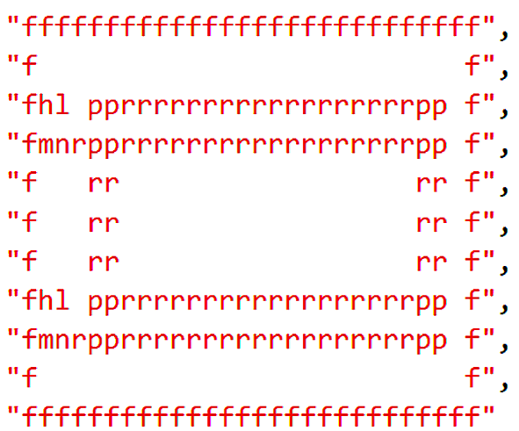

Рисунок 1 – Исходный код

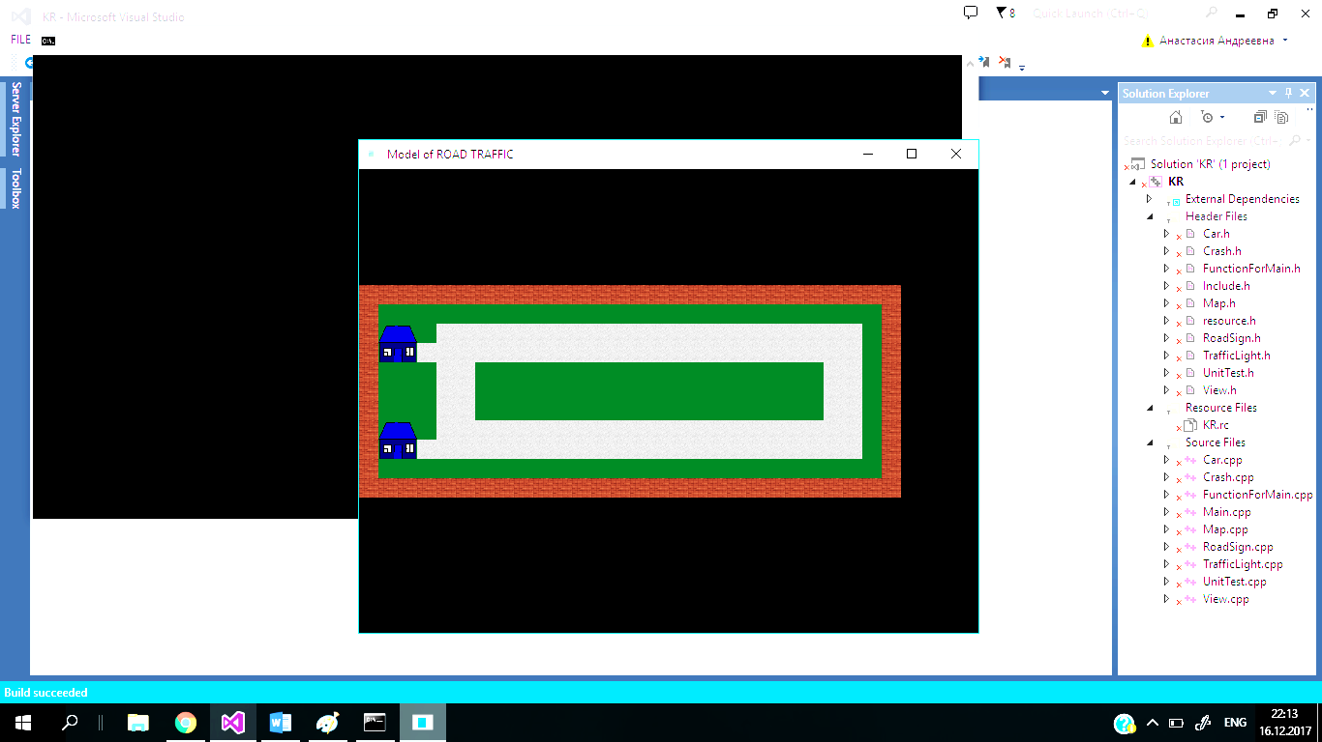

Рисунок 2 – Карта

**Car -** основной действующий объект, в свою структура включает алгоритмы, которые контролируют перемещение спрайта (sf::Sprite ) данного объекта по карте (класс Map). Рассмотрим основные методы:

* freeDirections(сonst Map &) – метод выбора возможных направлений движения объекта. Основан на просмотре частей карты, находящихся рядом с объектом.
* Блок .….Around() – набор методов, основной функцией которых является определение возможности движения в заданном направлении. Вызов данных методов происходит в нижеописанном методе go(…).
  + carAround(const Map &, const bool);
  + lightAround(const Map &) const;
  + signAround(const Map &);
  + crashAround() const;
* go(sf::RenderWindow &, const Map &, bool &) – основной метод движения.
  + Вызывает метод анимации въезда и выезда объекта на карту (entryExit() )
  + Вызывает freeDirections(), затем выбирает одно из предложенных свободных направлений (если их много)
  + вызывает блок методов …..Around(). Если каждый метод разрешает движение, то происходит приращение координат, установка новой позиции спрайта.
  + Также в случае возможности аварии, генерирует объект класса Crash, описанный ниже.
  + При каждом вызове рисует спрайт объекта.

На Рисунке 3 приведена иллюстрация прозвольно принятого задания направлений на карте. К примеру, при движении объекта Car в положительном направлении по оси Х, его поле Direction (направление) равно 0.

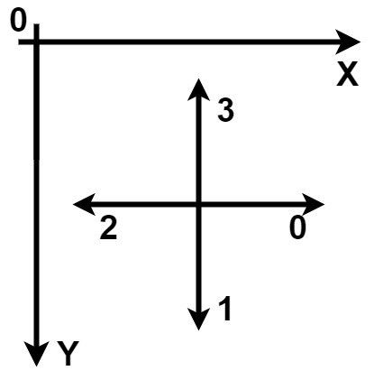

Рисунок 3 – Направления движения

**ВЫБОР ТЕХНОЛОГИЙ**

**Выбор языка программирования**

Выбор языка программирования очень важная часть в разработке любого проекта. Нужно подобрать именно тот язык, который будет самым оптимальным для конкретной разработки. Именно поэтому чем больше проект, тем больше стек технологий, который в нем используется. Глобальные проекты состоят из огромного количества подпроектов. Для каждого из подпроектов выбирается тот язык, который будет наилучшем образом справляться с задачами, поставленными в нем.

Важными критериями при выборе технологий являются:

* Размер и тип проекта
* Сложность проекта
* Скорость разработки
* Доступные инструменты разработки
* Наличие готовых решений
* Гибкость решения
* Наличие подробной документации
* Требования к нагрузкам
* Требования к безопасности
* Кроссплатформенность
* Возможность интеграции с другими решениями

Так как данная работа планировалась быть не очень объёмной, а время на разработку было ограничено, то стоял вопрос выбора одного языка, а не нескольких.

Всем известно, что языки программирования разделяются по сфере применения. Основными сферами являются веб-разработка, мобильная и игровая разработка. Самыми популярными языками в веб-разработке на данный момент являются: HTML, CSS, JavaScript, Java , Python и PHP . В разработке мобильных приложений на Android: Java, на iOS: Swift и Objective-C. И наконец в разработке игр: С#, С++, JavaScript, Java, Smalltalk. Данный проект относиться к сфере разработке игр, поэтому выбор был из последнего списка ЯП, технологии которого относятся к объектно-ориентированным языкам программирования.

Рассмотрев достоинства и недостатки каждого из перечисленных языков, я остановилась на выборе С++. Ниже приведено подробное доказательство принятого решения.

С++ - язык общего назначения и задуман для того, чтобы настоящие программисты получили удовольствие от самого процесса программирования. За исключением второстепенных деталей он содержит язык С как подмножество. Язык С расширяется введением гибких и эффективных средств, предназначенных для построения новых типов. Программист структурирует свою задачу, определив новые типы, которые точно соответствуют понятиям предметной области задачи. Такой метод построения программы обычно называют абстракцией данных. Информация о типах содержится в некоторых объектах типов, определенных пользователем. С такими объектами можно работать надежно и просто даже в тех случаях, когда их тип нельзя установить на стадии трансляции. Программирование с использованием таких объектов обычно называют объектно-ориентированным. Если этот метод применяется правильно, то программы становятся короче и понятнее, а сопровождение их упрощается.

Достоинства С++:

* Чрезвычайно мощный язык, содержащий средства создания эффективных программ практически любого назначения.
* Компилируемость со статической типизацией.
* Сочетание высокоуровневых и низкоуровневых средств.
* Реализация ООП.
* Работает максимально быстро.
* Предсказуемое выполнение программ, что является важным для построения систем реального времени.
* Автоматический вызов деструкторов объектов при их уничтожении, причём в порядке, обратном вызову конструкторов. Это упрощает (достаточно объявить переменную) и делает более надёжным освобождение ресурсов (память, файлы, семафоры и т. п.), а также позволяет гарантированно выполнять переходы состояний программы, не обязательно связанные с освобождением ресурсов (например, запись в журнал).
* Пользовательские функции-операторы позволяют кратко и ёмко записывать выражения над пользовательскими типами в естественной алгебраической форме.
* Язык поддерживает понятия физической (const) и логической (mutable) константности. Это делает программу надёжнее, так как позволяет компилятору, например, диагностировать ошибочные попытки изменения значения переменной. Объявление константности даёт программисту, читающему текст программы дополнительное представление о правильном использовании классов и функций, а также может являться подсказкой для оптимизации. Перегрузка функций-членов по признаку константности позволяет определять изнутри объекта цели вызова метода (константный для чтения, неконстантный для изменения). Объявление mutable позволяет сохранять логическую константность при использовании кэшей и ленивых вычислений.
* Поддерживаются различные стили и технологии программирования, включая традиционное директивное программирование, ООП, обобщённое программирование, метапрограммирование (шаблоны, макросы).
* Используя шаблоны, возможно создавать обобщённые контейнеры и алгоритмы для разных типов данных, а также специализировать и вычислять на этапе компиляции.
* Возможность имитации расширения языка для поддержки парадигм, которые не поддерживаются компиляторами напрямую. Например, библиотека Boost.Bind позволяет связывать аргументы функций.
* Возможность создания встроенных предметно-ориентированных языков программирования. Такой подход использует, например библиотека Boost.Spirit, позволяющая задавать EBNF-грамматику парсеров прямо в коде C++.
* Используя шаблоны и множественное наследование можно имитировать классы-примеси и комбинаторную параметризацию библиотек. Такой подход применён в библиотеке Loki, класс SmartPrt которой позволяет, управляя всего несколькими параметрами времени компиляции, сгенерировать около 300 видов «умных указателей» для управления ресурсами.
* Кроссплатформенность: стандарт языка накладывает минимальные требования на ЭВМ для запуска скомпилированных программ. Для определения реальных свойств системы выполнения в стандартной библиотеке присутствуют соответствующие возможности (например, std::numeric_limits ). Доступны компиляторы для большого количества платформ, на языке C++ разрабатывают программы для самых различных платформ и систем.
* Эффективность. Язык спроектирован так, чтобы дать программисту максимальный контроль над всеми аспектами структуры и порядка исполнения программы. Ни одна из языковых возможностей, приводящая к дополнительным накладным расходам, не является обязательной для использования — при необходимости язык позволяет обеспечить максимальную эффективность программы.
* Имеется возможность работы на низком уровне с памятью, адресами.
* Высокая совместимость с языком Си, позволяющая использовать весь существующий Си-код (код на Си может быть с минимальными переделками скомпилирован компилятором C++; библиотеки, написанные на Си, обычно могут быть вызваны из C++ непосредственно без каких-либо дополнительных затрат, в том числе и на уровне функций обратного вызова, позволяя библиотекам, написанным на Си, вызывать код, написанный на С++).

В совокупности с вышеописанным, можно сделать вывод, что в данной разработки программного обеспечения C++ - оптимальный выбор.

**Выбор используемых библиотек**

Существует много графических библиотек на С++. Основными являются OpenGL, QT, SFML и SDL.

В разработке данного программного обеспечения требовалась быстрая и простая библиотека. Так как у QT реализована очень медленная работа с графикой, она не рассматривалась как вариант для данного проекта.

По этой же причине не подходила библиотека SDL, которая помимо медленной работы не поддерживает концепцию ООП.

OpenGL в отличии от остальных чисто графическая библиотека. И так как в ней нет никаких средств для создания окна, ввода с клавиатуры и отрисовки кнопок, она не удовлетворяла требуемым условиям.

SFML – являлся самым оптимальным вариантом графической библиотеки в разработке данного проекта.

Преимущества SFML:

* Большой, очень простой и понятный фреймворк над разносторонними библиотеками.
* Имеет лицензию ‘zlib/png license’, что означает возможность использования в коммерческих целях.
* Наличие понятной документации с примерами.
* Обеспечивает простой интерфейс для различных компонентов ПК.
* Полностью открытый исходный код.
* Содержание ряда модулей ( Audio, Window, Graphics, Main, System) для простого программирования игр и мультимедиа приложений.
* Все библиотеки независимы друг от друга.
* Поддержка концепции объективно-ориентированного программирования
* Компиляция и запуск в самых распространенных операционных системах: Windows, Linux, Mac OS X.
* Имеет официальную привязку к языкам С.

**ОПИСАНИЕ ТЕХНИЧЕСКИХ РЕШЕНИЙ**

В ходе написания курсового проекта возникли следующие проблемы:

1. Разрушение объекта текстуры (sf::Texture) при выходе из функции. Данная проблема была решена путем расширения времени существования текстуры до времени выполнения всей программы.
2. Создание нескольких объектов Car и наложение их текстур друг на друга за одно нажатие пробела (команда создания и добавления нового объекта Car), в связи с тем, что цикл окна длится одну микросекунду, а время нажатия пробела составляет больше, чем 1 микросекунда. Был введен условный период между добавлением новой машины, что решило данную проблему.

**ЗАКЛЮЧЕНИЕ**

В процессе выполнения курсового проекта были получены навыки работы с графической библиотекой SFML, освоены принципы объектно-ориентированного программирования. Была реализована модель дорожного движения, работающая автономно и максимально приближенная к реальному дорожному движению.

**СПИСОК ИСПОЛЬЗОВАННЫХ ИСТОЧНИКОВ**

1. Документация: Стандартные библиотеки С++ [Электронный курс]. URL: [www.cplusplus.com/reference/](http://www.cplusplus.com/reference/) (дата обращения: 05.10.2017)
2. Документация: Официальная документация по языку программирования С++ [Электронный курс]. URL: <http://ru.cppreference.com/w/> (дата обращения: 10.10.2017)
3. Документация: Официальная документация по фреймворку SFML [Электронный курс]. URL: <https://www.sfml-dev.org/> (дата обращения: 15.10.2017)
4. Гулицкий А. Создание игры на SFML [Электронный курс]. URL: <https://habrahabr.ru/post/149071/> (дата обращения: 18.10.2017)
5. Официальный репозиторий графической библиотеки SFML [Электронный курс]. URL: <https://github.com/SFML/SFML>/ (дата обращения: 20.10.2017)